МИНОБРНАУКИ РОССИИ

Федеральное государственное бюджетное образовательное учреждение высшего образования

НИЖЕГОРОДСКИЙ ГОСУДАРСТВЕННЫЙ ТЕХНИЧЕСКИЙ

УНИВЕРСИТЕТ им. Р.Е.АЛЕКСЕЕВА

Институт радиоэлектроники и информационных технологий

Кафедра информатики и систем управления

Лабораторная работа №1

ОТЧЕТ

По лабораторной работе

по дисциплине

Информатика и компьютерные технологии

РУКОВОДИТЕЛЬ:

________________ Степаненко М.А.

СТУДЕНТ:

________________ Рябков А.А.

22-ИВТ-2

Работа защищена «___» ____________

С оценкой ________________________

Нижний Новгород 2023

1. Осуществить поиск объекта по указанному адресу (по карте Москвы), отметить на карте место, соответствующее заданному адресу, найти ближайшую станцию метро, указать путь к ней, и расстояние по прямой.

Кутузовский проспект, 76

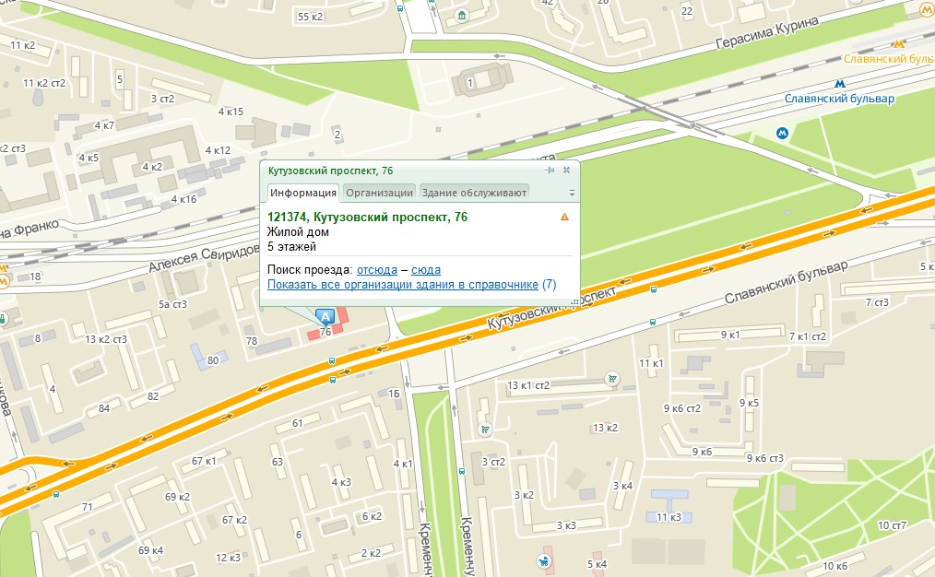

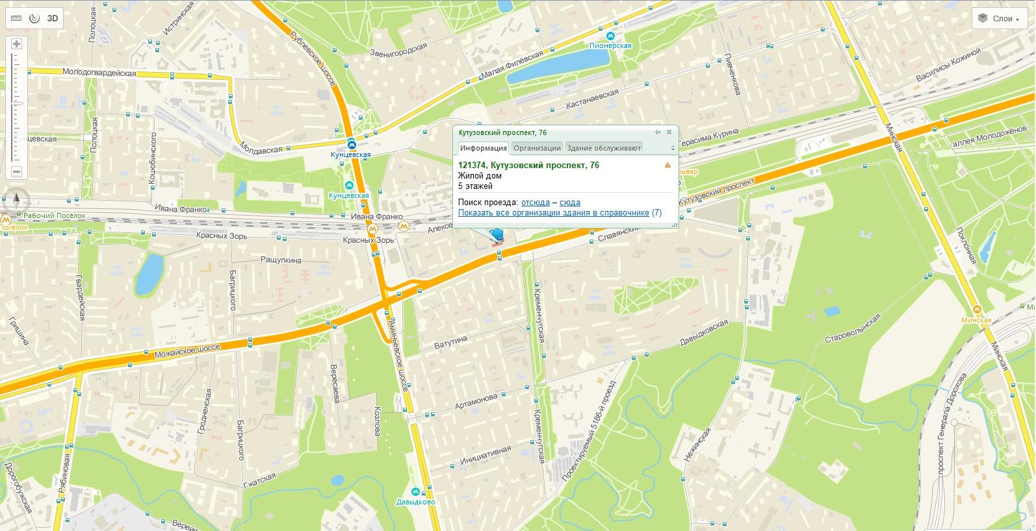

До метро Кунцевская 467 м.

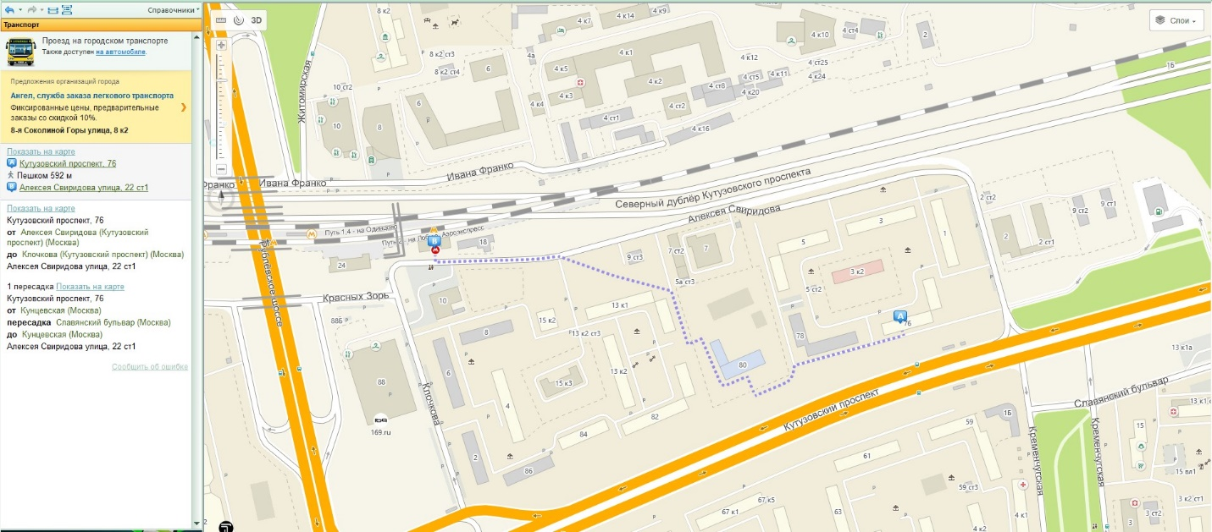

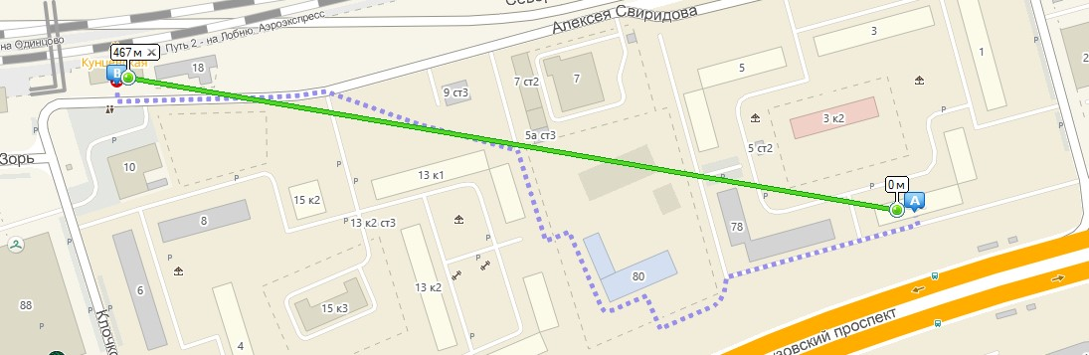

Музеи

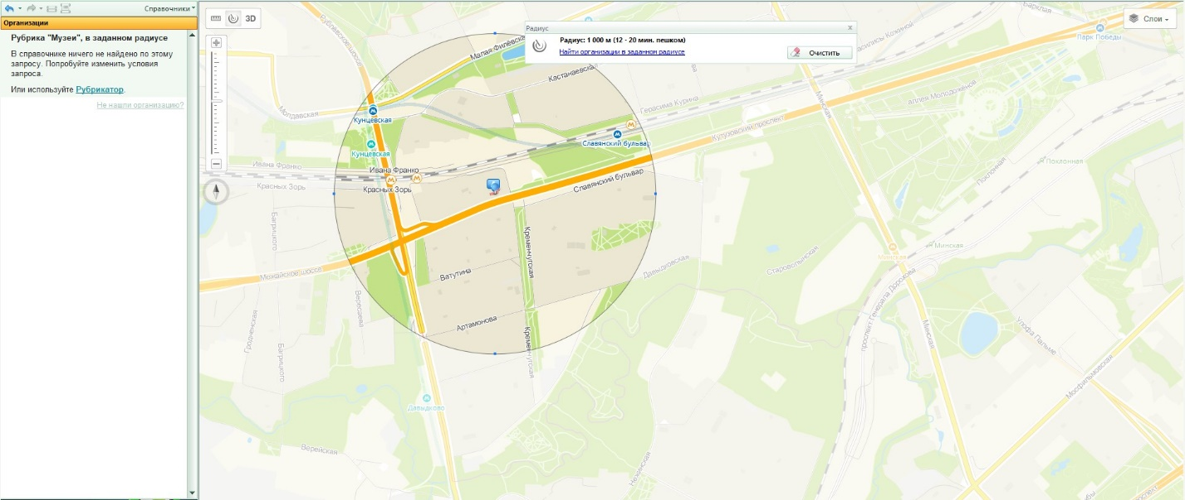

Гостиницы

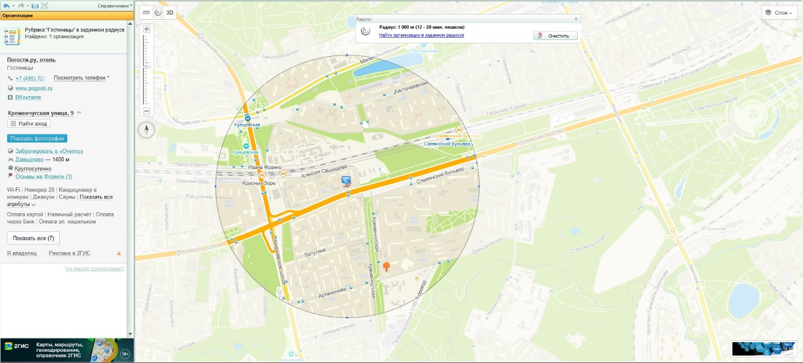

1. Найти адреса указанных в варианте ВУЗов (по карте Москвы), их учебных корпусов (филиалов) в Москве.

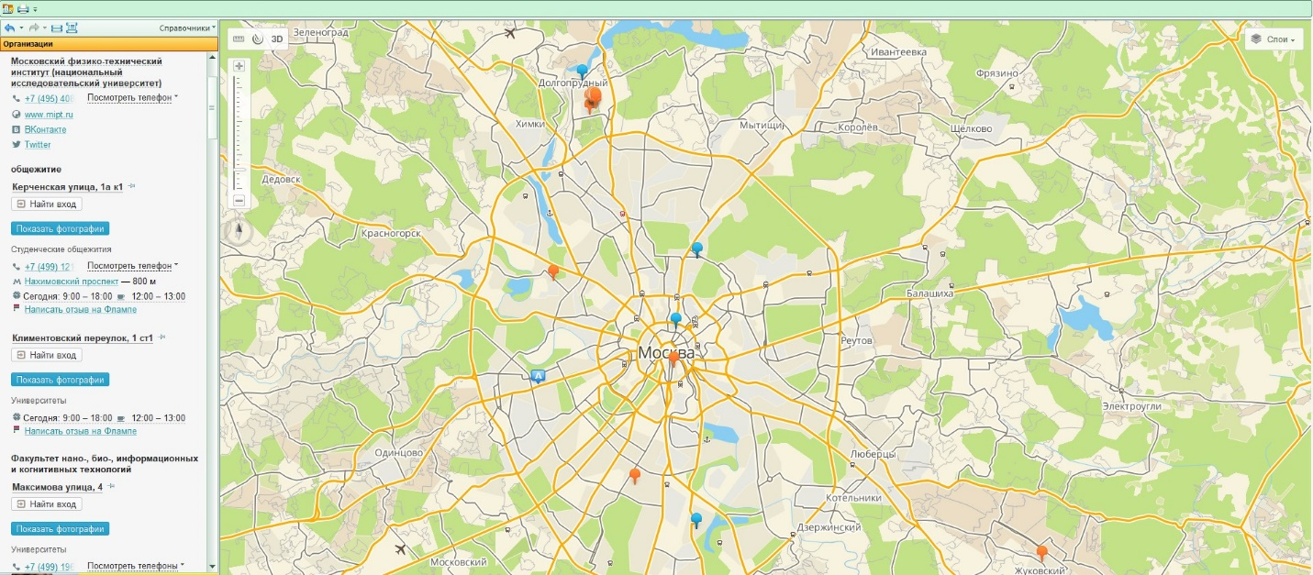

Институтский переулок, (9 ст7, ст2). Первомайская улица, (7Б 7а 5 3). Научный переулок, (4 к1, 7, 3). Максимова улица, 4. Климентовский переулок, 1 ст1. Гагарина улица, 16.

1. Определение расстояния и маршрута движения от места жительства до места учебы: 1 корпус

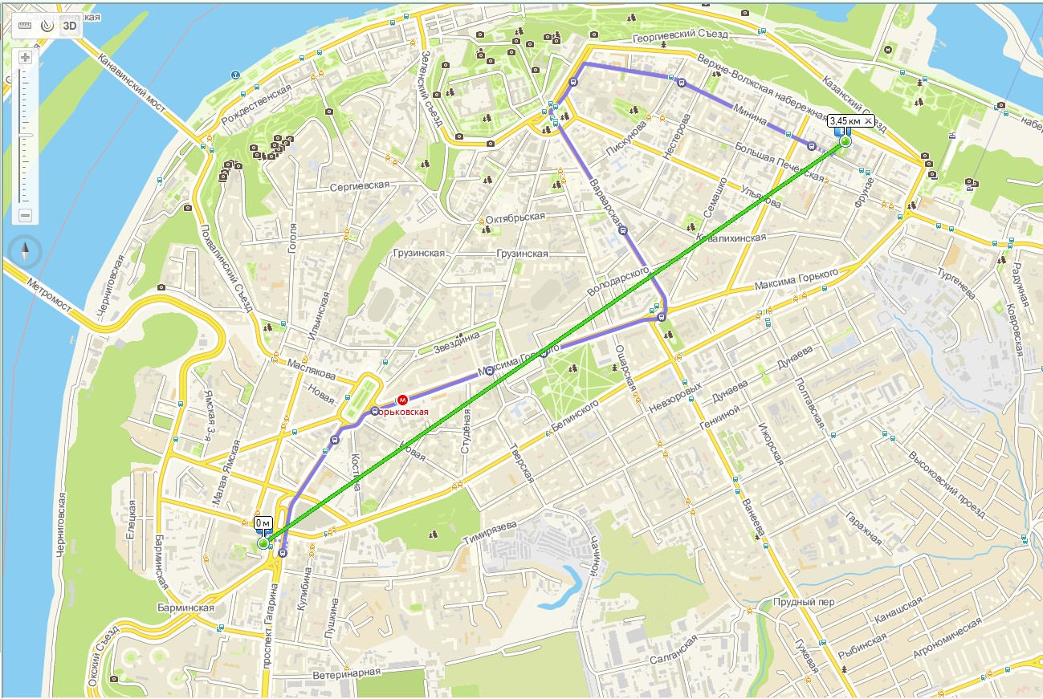

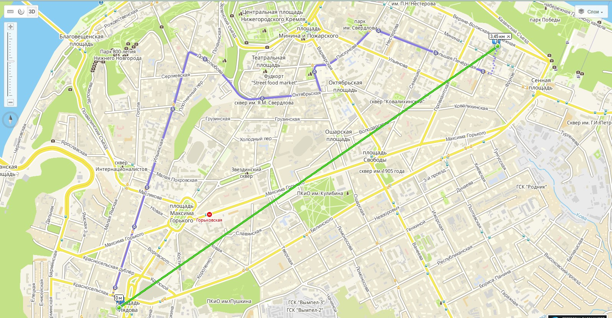

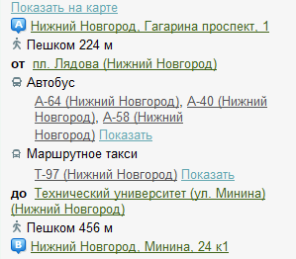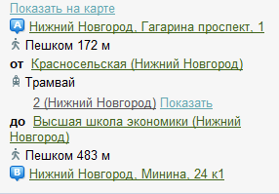

6 корпус: 